GESTIONE ASSENZE RELATIVA GIUSTIFICA E VALIDAZIONE

Nel registro elettronico i genitori tramite App o Computer hanno la possibilità di giustificare on line se la scuola attiva l’opzione:

Programma Didup – accesso Preside – strumenti – opzioni Famiglia – Giustificazione assenze da parte dei genitori

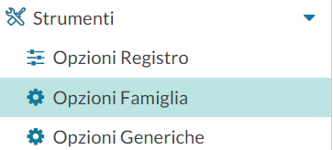


in questo modo si da la possibilità di giustificare l’assenza ai genitori ed evitare di gestire il cartaceo.

C’e la possibilità insieme all’attivazione delle giustificazioni da parte dei genitori di abilitare l’ulteriore validazione da parte del docente o no , andando ad attivare questa funzione

se la validazione è attiva ed il genitore giustifica servirà anche la validazione da parte del docente.
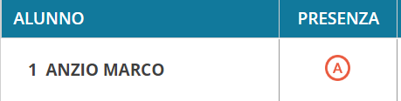

es. Alunno ha un’assenza giornaliera


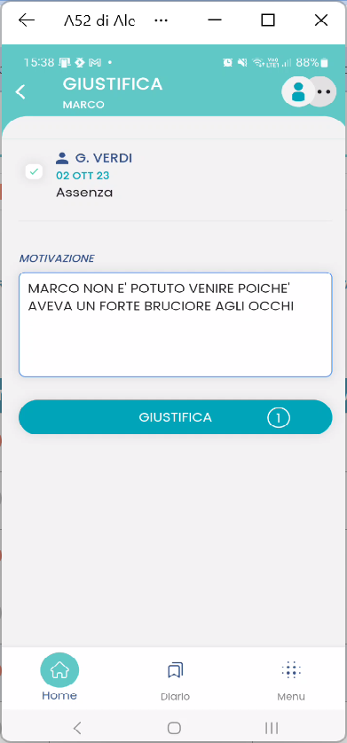
al genitore verrà visionato l’evento da giustificare.

Il Genitore - Accedendo nella gestione dell’assenza inserirà la motivazione e poi GIUSTIFICA

il giorno dopo nel registro in fase di appello apparirà un simbolo arancione con l’evento giustificato



cliccando sul nome dell’alunno il docente visiona questa schermata dove potrà validare la giustifica del genitore.
Selezionando il flag a sinistra si attiva il tasto valida per validare la giustifica.
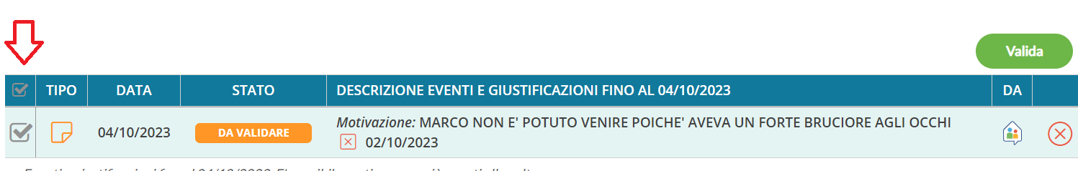

Se la scuola vuole bypassare la validazione , ma gestire solamente l’evento giustifica , bisogna togliere l’opzione di validazione assenza da didup preside .
Programma Didup – accesso Preside – strumenti – opzioni Famiglia – togliere il flag da:

la stessa funzione vale per gli ingressi in ritardo o eventuali uscite che bisogna giustificare:

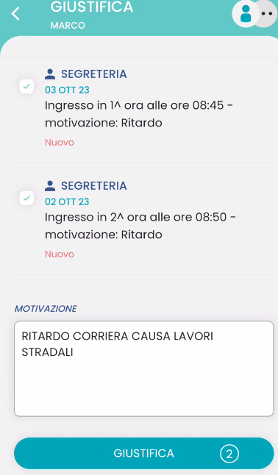


E’ possibile inoltre abilitare da Programma Didup – accesso Preside – strumenti – opzioni Famiglia – le richieste di pre-autorizzazione

Se viene abilitata l’opzione delle pre- autorizzazioni, il genitore dall’app , da eventi appello puo’ autorizzare un’ assenza – ritardo o uscita.
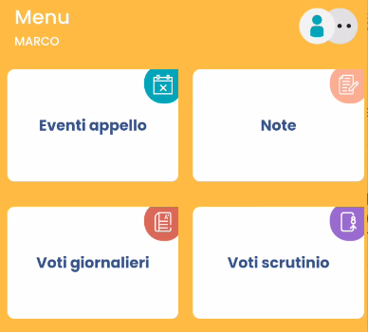


cliccando su pre- autorizzazioni ne crea una:
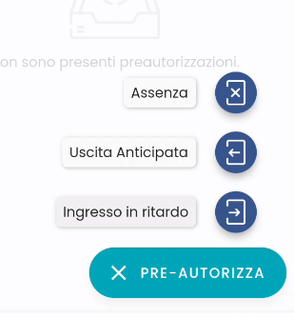


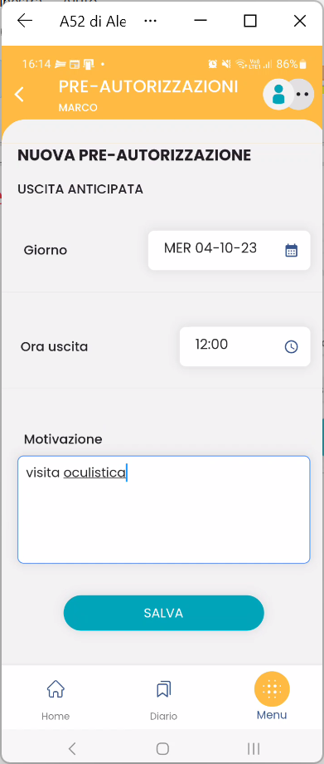
al docente sul registro nella giornata in cui è stata richiesta la pre- autorizzazione uscira il simbolo verde di preautorizzazione



